UZAICINĀJUMS
dalībai cenu aptaujā
“Reprezentācijas priekšmetu iegāde Valsts policijas koledžas vajadzībām”

- Pasūtītājs:
Valsts policijas koledža (turpmāk– Koledža)
Ezermalas 10, Rīga, LV – 1014
- Kontaktpersona:
Valsts policijas koledžas Administratīvās nodaļas juridiskā atbalsta grupas iepirkumu speciāliste Ingrīda Borovoja, e-pasts: ingrida.borovoja@koledza.vp.gov.lv
- Informācija par cenu aptaujas priekšmetu:
Lai nodrošinātu nevainojamu reprezentatīvo funkciju un Koledžas tēla veidošanu pasākumos, svētkos un tml. Koledžai nepieciešama reprezentācijas priekšmetu nodrošināšana un piegāde atbilstoši Koledžas pieprasījumam. Līgums tiks noslēgts uz 1 (vienu) gadu. Visiem reprezentācijas priekšmetiem jāatbilst tehniskā specifikācijā noteiktam (uzaicinājuma dalībai cenu aptaujā iepirkumam pielikums Nr.1).
4. Prasības pretendentiem:
Pretendents ir juridiska persona, kura ir reģistrēta Latvijas Republikas normatīvajos aktos noteiktajā kārtībā.
Attiecībā uz pretendentu nav konstatējami Publisko iepirkumu likuma 9. panta astotajā daļā minētie apstākļi.
Pieredze līdzīgu preču piegādē pēdējo 2 gadu laikā;
Pretendents apliecina, ka tam (t.sk. to valdes vai padomes locekļiem, patieso labuma guvējiem, pārstāvēt tiesīgajām personām vai prokūristam, vai personai, kura ir pilnvarota pārstāvēt to darbībās, kas saistītas ar filiāli) nav piemērotas starptautiskās, Eiropas Savienības vai nacionālās sankcijas vai būtiskas finanšu un kapitāla tirgus intereses ietekmējošas Eiropas Savienības vai Ziemeļatlantijas līguma organizācijas dalībvalsts noteiktās sankcijas.
Pretendentam Ir aizliegts piedāvājumā tieši vai netieši ietvert tādus izejmateriālus, ja to izcelsme ir Krievija vai Baltkrievija, vai ja tās tiek eksportētas no Krievijas vai Baltkrievijas.

- Piedāvājuma iesniegšana:
Pretendents aizpilda pieteikumu dalībai cenu aptaujā un “Tehniskā specifikācija/ Tehniskais piedāvājums/ Finanšu piedāvājums” (uzaicinājums dalībai cenu aptaujā pielikums Nr.2).
Pieteikumu pretendents Koledžā iesniedz līdz 2024. gada 17. septembrim plkst.16:00, nosūtot to elektroniski parakstītu uz šādu elektronisko adresi: ingrida.borovoja@koledza.vp.gov.lv, vai iesniedz parakstītu papīra formā Koledžas Administratīvās nodaļas dokumentu pārvaldībā Administratīvā korpusa 214. kabinetā Ezermalas ielā 10, Rīgā, LV-1014.
Sagatavojot piedāvājumu, pretendents ņem vērā Ministru kabineta 2017. gada 20. jūnija noteikumus Nr.353 “Prasības zaļajam publiskajam iepirkumam un to piemērošanas kārtība”.
Pretendents var iesniegt tikai vienu piedāvājuma variantu, kur var norādīt tehniskā specifikācijā tik pozīcijas (preces), kuras viņš spēj nodrošināt (vienu vai vairākas).
Pretendents sagatavo piedāvājumu cenas norāda ar 2 zīmēm aiz komata.

- Piedāvājuma vērtēšana:
Koledža vērtē pienācīgi iesniegtos piedāvājumus pēc:
- Katras pozīcijas zemākās cenas;
- Kopējas izmaksas ir saimnieciski izdevīgākās ;
- Piedāvājums atbilst cenu aptaujas uzaicinājuma dokumentācijas un Tehniskās specifikācijas prasībām;
Koledža pieņem lēmumu slēgt līgumu ar pretendentu, kura piedāvājums atbilst šajā cenu aptaujas uzaicinājumā norādītajām prasībām, un par kura kvalifikāciju un reputāciju Koledžai nav šaubu.
- Pakalpojuma samaksas noteikumi:
Par reprezentācijas priekšmetu nodrošināšanu un piegādi tiek noslēgts līgums uz 1 (vienu) gadu.
Preces piegādi, izpildes laiku, kārtību un tml. vienojas pušu kontaktpersonas.
Apmaksa tiek veikta 20 darba dienu laikā pēc savstarpējā pieņemšanas-nodošanas akta parakstīšanas un rēķina saņemšanas.
Gadījumā ja, dalība cenu aptaujā neliekas saistoša, vai jūs nevarat tajā piedalīties, lūdzu, norādīt iemeslu (piem. nevar nodrošināt tehniskā specifikācijā norādīto, nav saprotama tehniskā specifikācija, neatbilstošs profils, pārāk mazs daudzums u.c. iemesli).

1.pielikums
Uzaicinājumam dalībai cenu aptaujā
“Reprezentācijas priekšmetu iegāde Valsts policijas koledžas vajadzībām”

Tehniskā specifikācija

“Reprezentācijas priekšmetu iegāde Valsts policijas koledžas vajadzībām”

- Vispārīgās prasības

- Izpildītājs nodrošina Tehniskajā specifikācijā norādīto reprezentācijas priekšmetu izgatavošanu un piegādi pēc Pasūtītāja pieprasījuma atbilstoši Pasūtītāja vajadzībām. Visiem reprezentācijas priekšmetiem, to apdrukai un iepakojumam jābūt augstā kvalitātē un izpildījumā, lai Pasūtītājam nodrošinātu nevainojamu reprezentatīvo funkciju izpildi.
- Pasūtītājs var pasūtīt arī citus reprezentācijas priekšmetus, kas pieejami Izpildītāja nodrošinātajā un elektroniskā formā pieejamā preču katalogā. Par to izgatavošanas izmaksām Izpildītājs vienojas ar Pasūtītāju katrā gadījumā atsevišķi.
- Izpildītājs, ne vēlāk kā 3 (trīs) darba dienu laikā pēc pasūtījuma saņemšanas dienas, to izvērtē, pēc nepieciešamības precizē pasūtījuma detaļas, vienojas par pasūtījuma izmaksām (ja tās nav noteiktas finanšu piedāvājumā), pēc Pasūtītāja pieprasījuma izstrādā un ar Pasūtītāju saskaņo reprezentācijas priekšmeta skici.
- Izpildītājam, cenu aptaujas laikā, pirms finanšu piedāvājuma iesniegšanas Pasūtītājam, ir tiesības iepazīties ar nepieciešamo informāciju un/vai Pasūtītāja paraugu, ierodoties Koledžā, iepriekš laicīgi saskaņojot laiku ar Valsts policijas koledžas kontaktpersonu.
- Izpildītājs nodrošina, lai transportēšanas laikā preces tiktu attiecīgi iepakotas un netiktu bojātas.
- Izpildītājs nekvalitatīvas Preces gadījumā nodrošina tās apmainīt pret kvalitatīvām, izmantojot savus līdzekļus.
- Izpildītājs ne vēlāk kā 3 (trīs) darba dienu laikā no Pasūtītāja pretenzijas nosūtīšanas dienas veic Preces maketā nepieciešamos labojumus, ja tādi nepieciešami, un nosūta atkārtotai saskaņošanai Pasūtītājam uz elektroniskā pasta adresi. Izpildītājs uzsāk Preces izgatavošanu tikai pēc Pasūtītāja Preces gala maketa (digitālā paraugnolikuma) apstiprināšanas dienas.
- Izpildītājs nodrošina pasūtījuma izpildi 10 (desmit) darba dienu laikā pēc Tehniskās specifikācijas 3. punktā uzskaitīto darbību izpildes dienas. Atsevišķos gadījumos (īpaši sarežģītu vai liela apjoma pasūtījumu gadījumā, vai sākotnēji neparedzētas steidzamības apstākļos) Puses ir tiesīgas vienoties par citu pasūtījuma izpildes termiņu. Šādos gadījumos termiņa maiņai ir jābūt pamatotai un tā nedrīkst būt atkarīga no attiecīgās Puses darbības vai bezdarbības.
- Izpildītājs, atbilstības novērtēšanai tehniskās specifikācijas prasībām un dizainam, izgatavo ( visus vai atsevišķus priekšmetus no tehniskās specifikācijas klāsta, pēc Pasūtītāja pieprasījuma) un iesniedz Pasūtītājam paraugu 1 (vienā) eksemplārā (atsevišķa samaksa par Paraugu nav paredzēta – tā izgatavošanas izmaksas iekļaujamas kopējā apjoma izmaksās).
- Izpildītājs apzinās, ka Pasūtītājs ir tiesīgs iepirkt tādu preču daudzumu, kāds nepieciešams Pasūtītāja darbības nodrošināšanai.
- Preču cenas nemainās visā līguma darbības laikā.
- Pasūtītājs sniedz Izpildītājam informāciju par nepieciešamību nodrošināt vizuālās identitātes elementu (logotipu u.c.) atbilstību konkrētu normatīvo aktu vai citu saistošu dokumentu (piemēram, publicitātes vadlīniju) prasībām.
- Finanšu piedāvājumā norādītajās cenās Izpildītājs iekļauj visas ar pakalpojumu sniegšanu saistītās izmaksas, tai skaitā arī piegādes izmaksas un visu veidu sakaru izmaksas un izmaksas, kas saistītas ar pakalpojumu kvalitātes nodrošinājumu, maketu izgatavošanu, labojumu veikšanu u.c. izmaksām.
- Izpildītājs nodrošina visu izgatavoto reprezentācijas priekšmetu piegādi Pasūtītājam uz adresi: Ezermalas iela 10, Rīga, LV-1014 darba laikā no plkst.08.00 – 16.30, iepriekš laicīgi saskaņojot laiku ar Valsts policijas koledžas kontaktpersonu.

II. Tehniskās prasības reprezentācijas priekšmetu iegādei.

Nr.p.k. | Preces nosaukums | Apraksts |  | Attēls (attēliem ir ilustratīva nozīme.) | Indikatīvais apjoms 1 gadam/viena pasūtījuma apjoms
1. | Zilas krāsas lodīšu pildspalva ar Valsts policijas koledžas logo | Alumīnija lodīšu pildspalva ar metālisku apdari. Izmērs: diametrā ne mazāk kā 10 mm, garumā ne mazāk kā 137 mm. Krāsas: atbilstoši Valsts policijas koledžas vizuālajai identitātei.  Pildspalvas pamatkrāsa RAL 5003 un baltais logo:   |  | 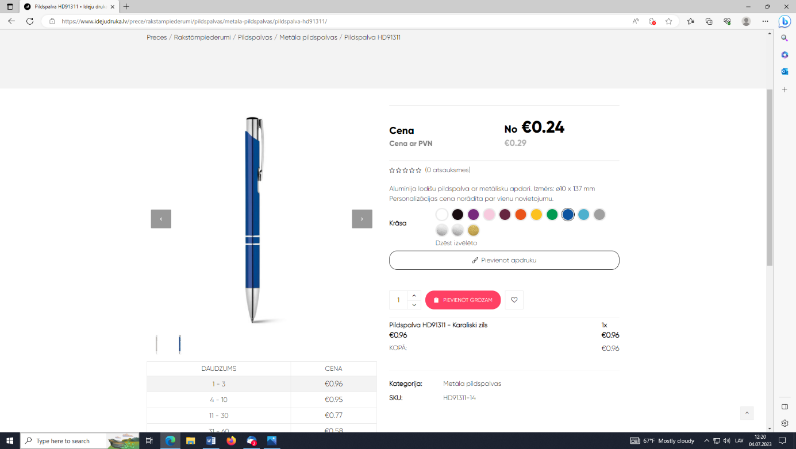 | 400
2. | Zīmulis ar dzēšgumiju un Valsts policijas koledžas logo | Materiāls: Koks, garums: ne mazāk kā 19 cm, diametrs ne mazāk kā 0.7 cm.  Zīmuļa pamatkrāsa RAL 5003 ar atbilstošu logo Valsts policijas koledžas vizuālajai identitātei. Zīmuļa vienā pusē logo, otrā zīmuļa pusē devīze : “MŪSU IZGLĪTĪBA – JŪSU DROŠĪBAI” |  | 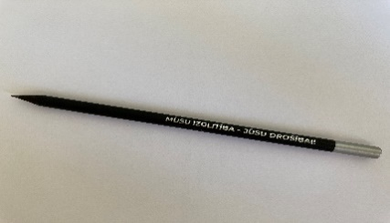 | 700
3. | Atslēgu piekariņš ar monētu Valsts policijas koledžas logo | Metāla atslēgu piekariņš ar monētu, kuru var iegravēt.  Izmēri ne mazāk kā 7x3, 5x0,5 cm. Gravējuma krāsa RAL 5003:    Gravējums uz monētas, centrēts pa vidu.. |  | 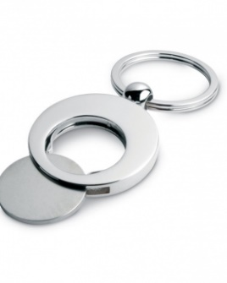 | 220
4. | Sienas pulkstenis ar ciparnīcu un Valsts policijas koledžas logo | Materiāls : plastmasa, stikls.  Izmērs ne mazāks kā Ø30 x 4,5 cm. Krāsas: atbilstoši Valsts policijas koledžas vizuālajai identitātei.  Pulksteņa plastmasas krāsa RAL 5003:    Ciparnīcas krāsa: balta    Logo novietots: labā apakšējā stūrī. |  | 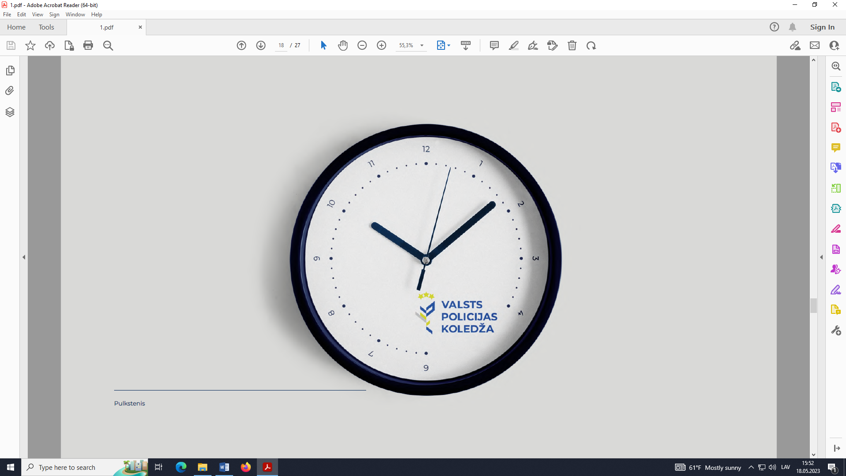 | 7
5. | A5 piezīmju klade ar gumiju un Valsts policijas koledžas logo | Materiāls: Kartons/papīrs, gumija  Izmērs ne mazāks kā 21 x 13.9 x 1.7 cm  Lapas var būt gan baltas, gan ar līnijām. Klades un gumijas krāsa RAL 5005, logo kāsa atbilstoši Valsts policijas koledžas vizuālajai identitātei.    Logo novietots kreisajā, apakšējā stūrī. |  | 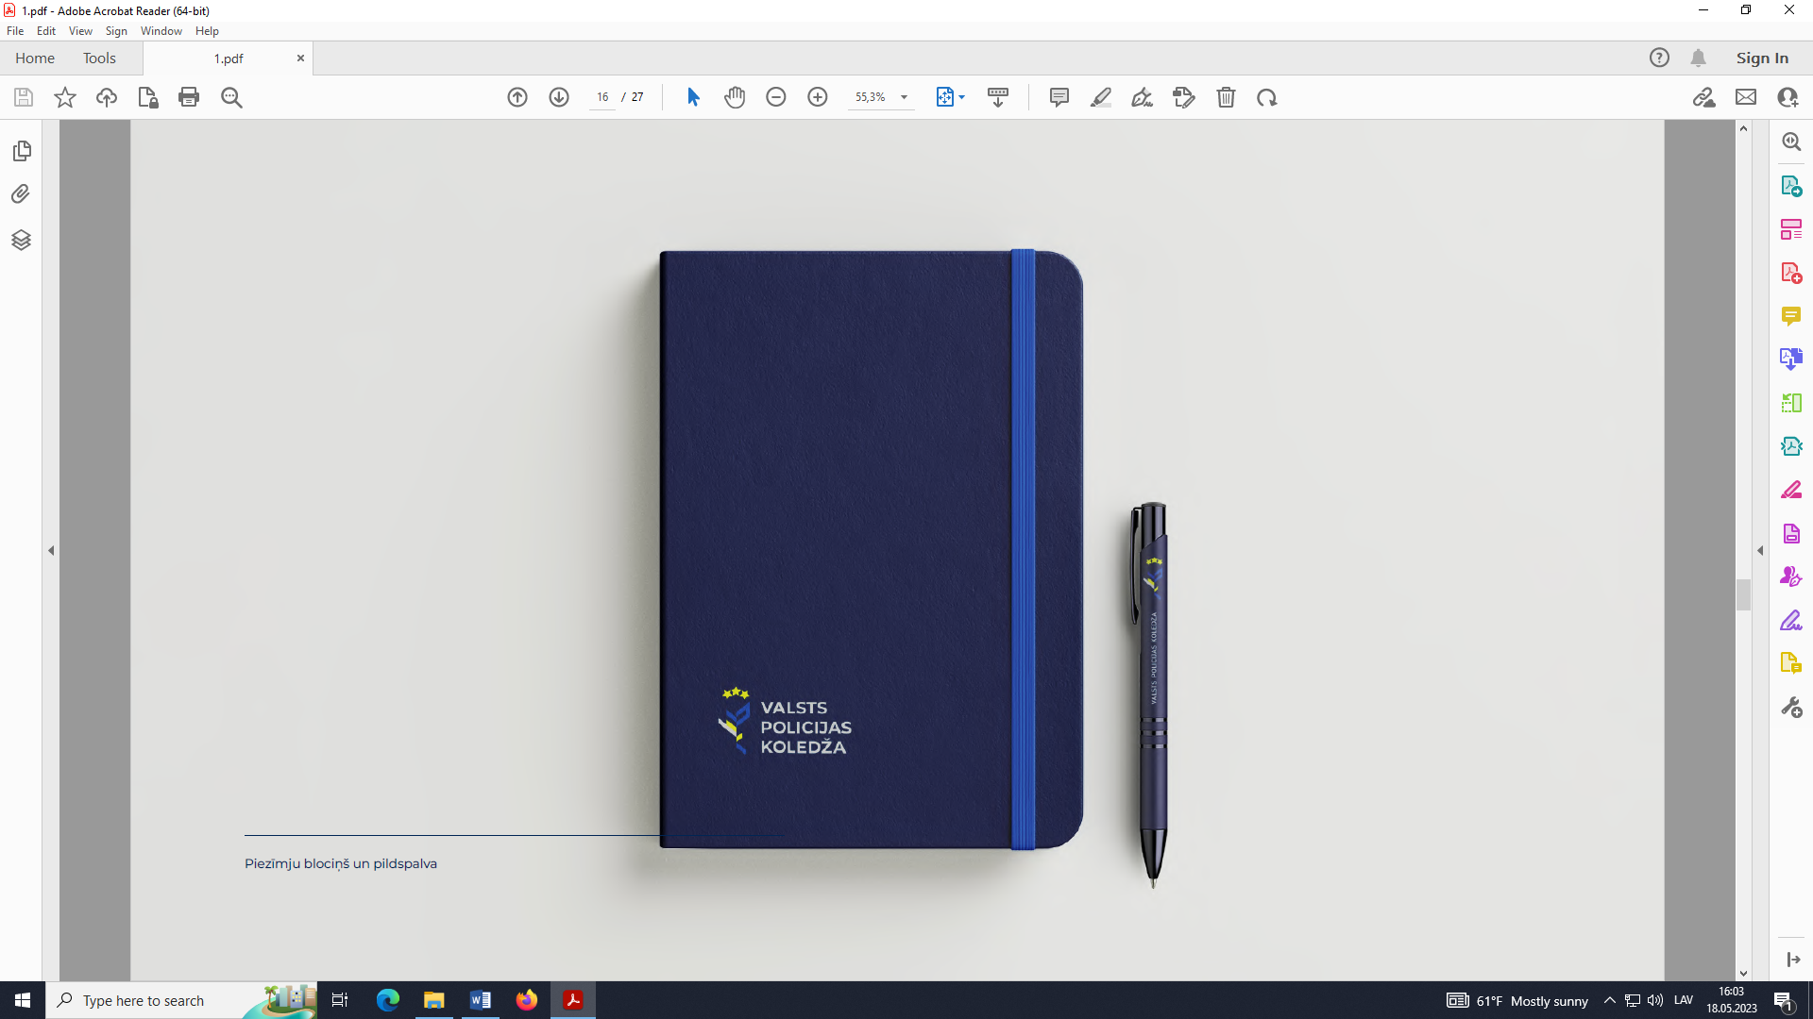 | 225
6. | Saliekams lietussargs ar Valsts policijas koledžas logo | Materiāls: 100% Poliesters 190T (pongee)  Izmērs ne mazaks kā ø 98 x 68.5 cm. Vēja izturīgs lietussargs (vēja necaurlaidīga sistēma). Aizdares siksna ar līplenti. Lietussarga pamatkrāsa RAL 5003 un logo atbilstoši Valsts policijas koledžas vizuālajai identitātei. |  | 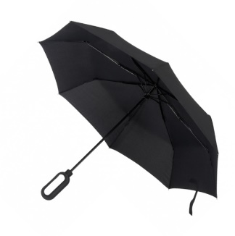 | 40
7. | Krūze ar Valsts policijas koledžas logo | Divsienu stikla krūze ar ietilpību ne mazāk kā 225 ml ar speciālu pārklājumu sublimācijai. Izmēri: ne mazāks kā Ø7,8x9,6 CM. Logo uz krūzes ārējās malas, attiecībā pret krūzes osi (ose atrodas labajā pusē kā labročiem). Logo krāsa RAL 5003 atbilstoši Valsts policijas koledžas vizuālajai identitātei. |  | 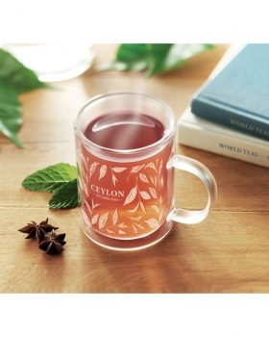 | 210
8. | Parkošanās laika disks ar Valsts policijas koledžas logo | Parkošanās disks. Materiāls: kartons un PVC. Izmērs ne mazāk kā 12,8 x 10,3 x 0,3 cm. Diska pamatkrāsa balta, cipari (bet var būt arī melni) un kartona krāsa RAL 5005 atbilstoši Valsts policijas koledžas vizuālajai identitātei.  logo:   Logo novietojums: kreisā apakšējā pusē |  | 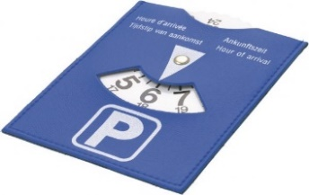 | 420
9. | Krūžu paliktņi ar Valsts policijas koledžas logo | Sublimācijas krūžu paliktnis. Izmēri ne mazāks kā 9.00 cm x 9.00 cm, biezums ne mazāks kā 3 mm. Krūžu paliktņu krāsas un logo:    Paliktņu krāsas ir visās norādītajās Valsts policijas koledžas identitātes krāsās (RAL 5005, 7004, 1016, 5003), logo krāsa ir atbilstoši Valsts policijas koledžas vizuālajai identitātei. Logo lielums uz paliktņiem: proporcionāli izmantot visu pieejamo paliktņa laukumu (lai ir ētisks izskats, piemērojot Koledžas identitātes šriftu un lielumu) . |  | 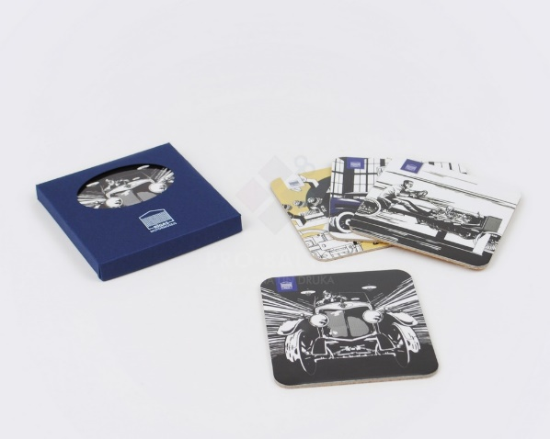 | 15 g. – RAL 5005  15 g. – RAL 5003  15 g. - RAL 7004  15 g. - RAL 1016
10. | Tējas/kafijas kārba ar vāku un Valsts policijas koledžas logo | Tējas sastāvs: Latvijā vākta beramā augļu / augu tēja. Tējas svars min. 75 gr. Kārbas materiāls: metāls paredzēts pārtikas uzglabāšanai. Kārbas pamata krāsa RAL 5003 un logo atbilstoši Valsts policijas koledžas vizuālajai identitātei.  Logo novietojums: kārbas vidū no vienas puses, otrā pusē tējas sastāvs. |  | 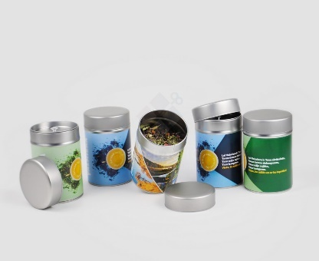 | 10
11. | Piezīmju blociņš ar spirāli un līmlapiņām ar Valsts policijas koledžas logo | Formāts: apmēram A5. Izmērs: ne mazāk kā 14,6 X 17,7 X 3 CM. Materiāls: kartons, papīrs, metāls, gumija. Iekšējās lapas baltas bez līnijām un rūtiņām. Blociņa pamata krāsa RAL 5005 un logo atbilstoši Valsts policijas koledžas vizuālajai identitātei  Logo novietojums uz šaurās malas vertikālā plaknē. |  | 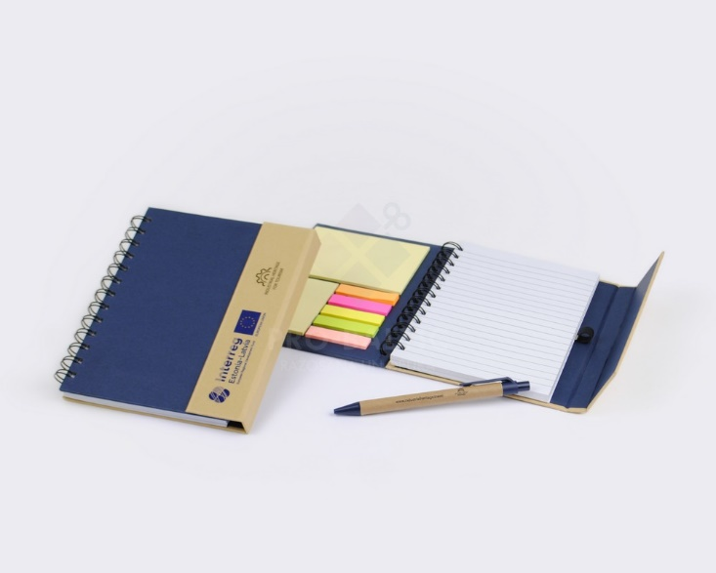 | 215
12. | Eko penālis ar Valsts policijas koledžas logo | Penāļa sastāvs: penālis, zīmulis, lodīšu pildspalva, lineāls, dzēšgumija un zīmuļu asināmais. Materiāls: kokvilna, koks, papīrs, korķis. Izmērs: ne mazāks kā 20 x 5 x 2 cm.  Valsts policijas koledžas tumši zilais logo ar devīzi: “MŪSU IZGLĪTĪBA – JŪSU DROŠĪBAI”  Logo novietojums: kreisā apakšējā stūrī (penāla aiztaisāmais vērsts pret cilvēku). |  | 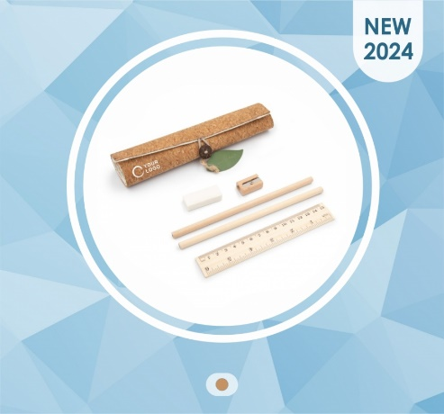 | 100
13. | Stikla apaļa trofeja ar Valsts policijas koledžas logo melnā dāvanu kastītē | Stikla trofeja melnā dāvanu kastītē. Iespēja iegravēt logo vai tekstu.  Izmēri: stikla aplis ne mazāk kā 100 mm diametrā. Stikla pamatne ne mazāk kā 110 x 60 mm. Trofejas konstrukcijai jābūt proporcionālai attiecībās : stikla aplis pret stikla pamatni.    Logo novietojums - pa vidu. Pilnkrāsas logo ar saukli. |  | 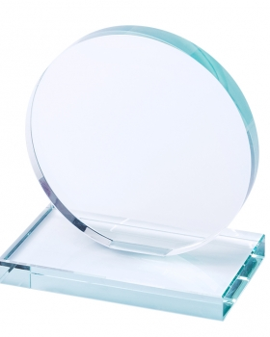 | 10
14. | Galda spēle “Domino” koka kastē ar Valsts policijas koledžas logo | Materiāls: koks, plastmasa. Koka kastes izmērs : apmēram 15x5x3 cm, viena kauliņa izmērs apmēram 3.7x1.9x0.4 cm. Logo tiek novietots uz atveramā vāka labajā pusē, izmantojot ne vairāk kā 1/3 daļu no vāka garuma. Pārējo laukumu uz vāka aizņem spēles nosaukums. Lieto tumši zilo logo ar saukli. Spēles nosaukuma uzrakstam “Domino” uzraksta šriftu, lieto atbilstoši Koledžas identitātei |  | 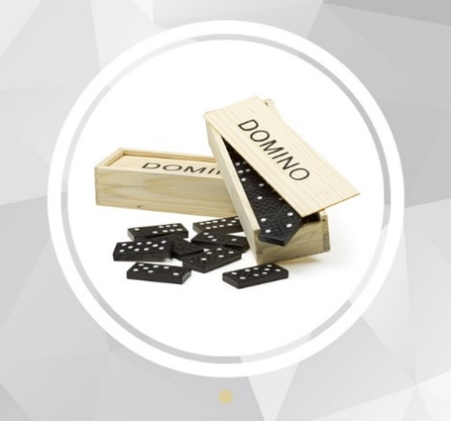 | 10
15. | Papīra maisiņi (A4, A5) ar rokturiem un Valsts policijas koledžas logo | Papīra maisiņš ar apdruku un rokturiem. Izmantojamais papīrs: glancēts, svars 170 g/m2. Maisiņa izmērs apmēram A4 ( 210 x 297 mm) un A5 (148x210 mm), rokturis no tekstila auklas.  Tumši zilais logo uzraksts uz baltas krāsas maisiņa (A4) atbilstoši Valsts policijas koledžas vizuālajai identitātei. Mazā maisiņa (A5) krāsa RAL 5005, logo atbilstoši Valsts policijas koledžas vizuālajai identitātei.  Logo novietojums: pa vidu. |  | 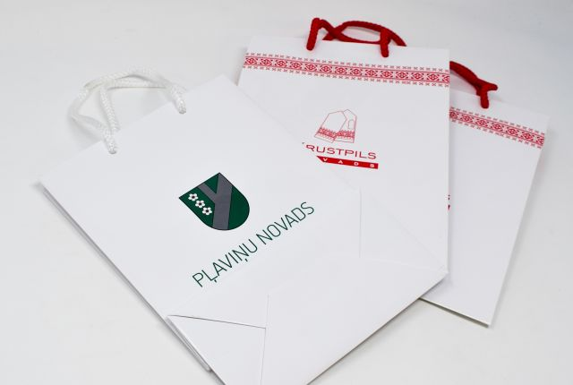 | balts A4 – 150  zils A5 – 150
16. | Nelaminētas standarta mapes (A4) ar Valsts policijas koledžas logo | Materiāls: kartons, svars ne mazāk kā 290g/m2. Pārklājums: glancēts, Izmērs piemērots A4 lapai. Mapes pamatkrāsa RAL 5003 un logo atbilstoši Valsts policijas koledžas vizuālajai identitātei.  Logo atrašanās vieta: pa vidu (centralizēti). |  | 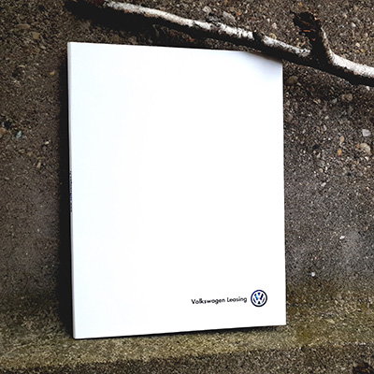 | 250
17. | Dabīgās kokvilnas auduma maisiņi ar Valsts policijas koledžas logo | Auduma sastāvs 100% kokvilna, auduma svars ne mazāks kā 140 g/m2. Izmērs: ne mazāk kā 38 x 42 cm, iešūtā roktura garums ne mazāks kā 60 cm. Maisiņš dabīgā kokvilnas krasā. Tumši zilais logo ar saukli apakšā (šrifts, lielums un izmērs kā norādīts identitātes bukletā), atbilstoši Valsts policijas koledžas vizuālajai identitātei, logo izvietots no vienas maisiņa puses, proporcionāli vidū. |  | 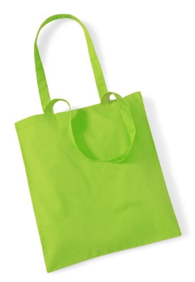 | 200
18. | A5 piezīmju papīrs ar Valsts policijas koledžas logo | Piezīmju papīrs, izmērs apmēram A5 (148x210 mm) ar baltām lapām, lapaspušu skaits ne mazāk kā 50 lpp, logo, šrifts un izmērs atbilstoši Valsts policijas koledžas vizuālajai identitātei.  Logo   Logo novietojums: lapas kreisajā augšējā stūrī. Izmantojams pilnkrāsas logo. |  | 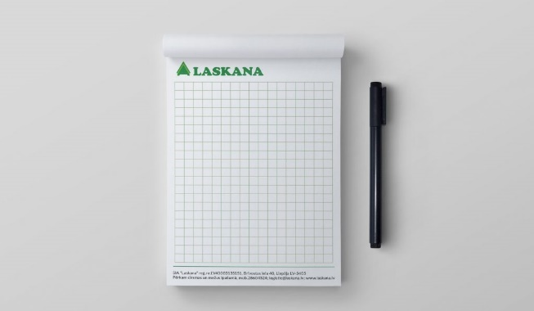 | 200
19. | ID karšu kabatiņa ar metāla klipsi un Valsts policijas koledžas logo |   ID karšu kabatiņa ar metāla klipsi. Izmēri: ne mazāks kā 9.5x8CM. Materiāls kabatiņai: PVC, caurspīdīgs ar pilnkrāsas logo atbilstoši Valsts policijas koledžas vizuālajai identitātei. Logo novietojums: kreisajā apakšējā stūrī, uzraksta šrifts proporcionāli kabatiņas izmēram un Valsts policijas koledžas vizuālai identitātei. |  | 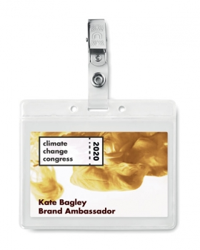 | 200
20. | Ceļojumu krūze ar vāku un Valsts policijas koledžas logo. |   Ceļojumu dubultsienu krūze ar vāku, kurā iestrādāta atvere dzeršanai. Izgatavota no nerūsējošā tērauda iekšpusē un ārpusē. Tilpums ne mazāk kā 490 ml Krūzes augšējās malas izmērs ir ne mazāk kā Ø8cm, krūzes augstums ne mazāk kā 17,5 cm. Krūzes pamatkrāsa dzeltena RAL 1016, vāka krāsa tumši zila RAL 5003, logo atbilstoši Valsts policijas koledžas vizuālajai identitātei |  | 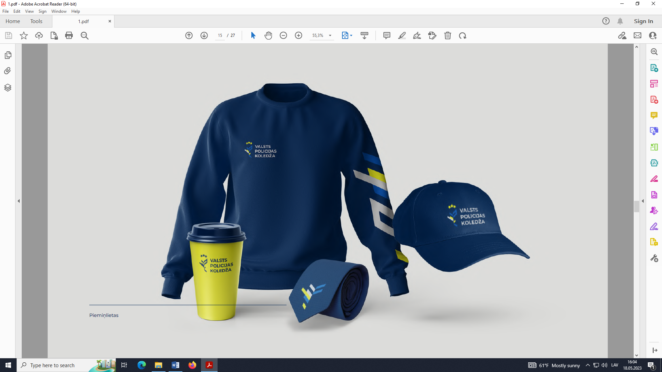 | 15
21. | Zīmotne (emblēma - uzšuve) kā reprezentācijas priekšmets. | Austa vai izšūta Zīmotne, stingrām apšūtām maliņām. Apmale apšūta ar pieskaņotas krāsas diegiem tumši zilā krāsā. Atbilstoši Valsts policijas koledžas vizuālai identitātei.  Pēc piestādītā vektoru formāta. Augstums min. 110 mm. Platums pēc vektoru faila. |  |  | 30
22. | Emblēmas vāki/buklets | Vāka izmērs izklājumā ir min. 286x186 mm.  Vākiem ir 2 locījuma vietas, veidojot "muguriņu" kā grāmatai.  Vāka materiāls Sirio Color dark blue min. 290 g.  Druka sietspiedē 3 krāsas, no vāku ārpuses (priekšā un aizmugurē).  Vāku iekšpusē labajā pusē pielīmēts 4mm biezs melns kartons (var būt salīmēti 2gab 2mm biezi melni kartoni). Kartons ir pilnībā melns no visām pusēm, bez baltas maliņas. Melnajā kartonā ir izgriezta/izcirsta vieta emblēmai.  Izgriezuma/izcirtuma vietā ir pielīmēti apaļi, caurspīdīgi līmes gabaliņi emblēmai.  (Pasūtītāja iedotā) emblēma ražotājam jāielīmē vākos. |  | 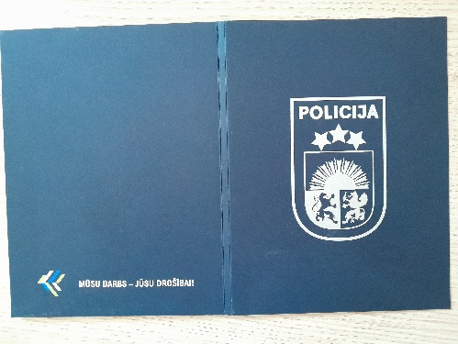  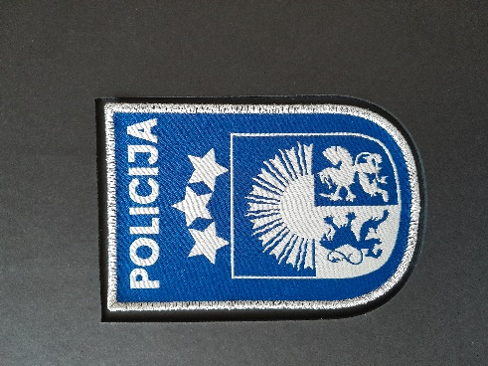  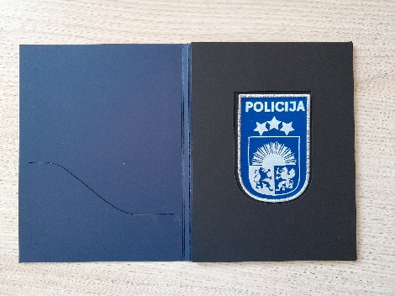 | 30
23. | Antistresa bumba ar Valsts policijas koledžas logo |  | Materiāls: PU putas. Izmērs: ne mazāk kā 5 cm. Bumbas krāsa dzeltena RAL 1016 un logo atbilstoši Valsts policijas koledžas vizuālajai identitātei. |  | 250
24. | Auduma soma ar Valsts policijas koledžas logo |  |   Auduma sastāvs 100% kokvilna, auduma svars ne mazāk kā 140 g/m2. Izmērs: ne mazāk kā 38 x 42 cm, iešūtā roktura garums ne mazāk kā 60 cm. Somas pamatkrāsa tumši zila RAL 5003 un pilnkrāsas logo atbilstoši Valsts policijas koledžas vizuālajai identitātei.  Logo novietojums no vienas puses proporcionāli pa vidu. |  | 100
25. | Lukturītis ar Valsts policijas Koledžas logo |  |   Lukturis 2 LED un lodīšu pildspalva ar vadu. Materiāls: ABS, PP. Izmērs: diametrs ne mazāk kā 2,1 cm, garums ne mazāk kā 13 cm. Lukturīša pamata krāsa zila RAL 5005 un logo atbilstoši Valsts policijas koledžas vizuālajai identitātei. | 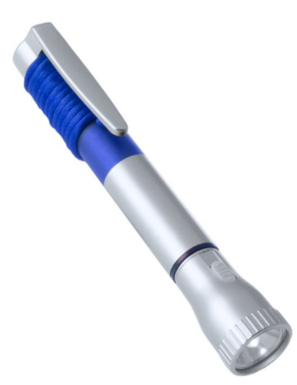 | 55
26. | Zilas tintes lodīšu pildspalva ar Valsts policijas Koledžas logo |  |   Alumīnija lodīšu pildspalva ar metālisku apdari. Izmērs: diametrā ne mazāk kā 10 mm, garumā ne mazāk kā 137 mm. Pamatkrāsa dzeltena RAL 1016, logo atbilstoši Valsts policijas koledžas vizuālajai identitātei. |  | 500
27. | Lietusmētelis bumbiņā ar Valsts policijas koledžas logo |  |   Lietusmēteļa materiāls PVC, bumbiņas materiāls plastmasa. Bumbiņas diametrs apmēram 6.4 cm. Lietusmēteļa pamata krāsas zila RAL 5005, logo atbilstoši Valsts policijas koledžas vizuālajai identitātei.  Bumbas krāsa var būt jebkura no 4 (četrām) Koledžas krāsām un logo atbilstoši pamatkrāsai. | 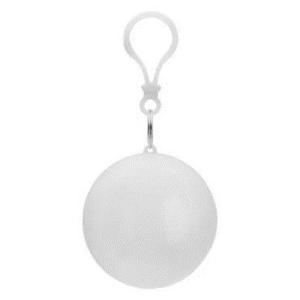 | 200
28. | Multifunkcionāla tuneļveida šalle ar Valsts policijas koledžas logo |  |   Adītas drānas auduma sastāvs: 95 % poliesters, 5 % elastāns. Drānas īpašības: gaisa caurlaidīga, mitrumu uzsūcoša, ātri žūstoša. Auduma svars: min. 130 g/m2. Izmērs gatavā veidā ne mazāk kā : garumā 47 x platumā 25 cm. Šalle var būt ar vienu vīli, var būt bezvīļu. Malas apstrādātas ar elastīgā dūriena šuvi. Šalles krāsa dzeltena RAL 1016 un tumši zila RAL 5003, logo atbilstoši Valsts policijas koledžas vizuālajai identitātei. Logo izvietots pa visu audumu dažādās vietās tā, lai izskatās ētiski un nav par daudz piesātināts). | 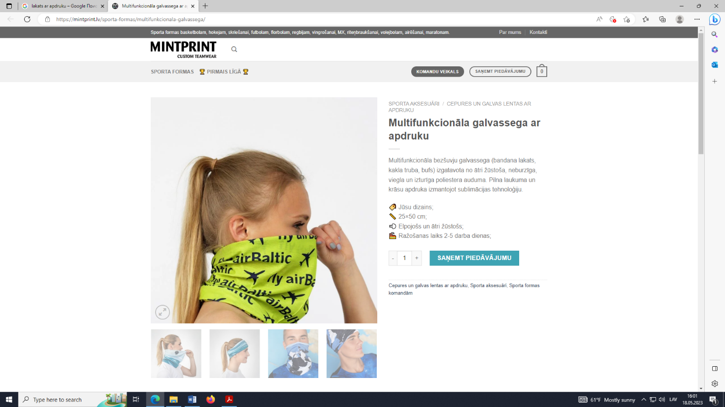 | Dzeltena RAL 1016 – 55 gab.  Tumši zila RAL 5003 – 55 gab
29. | Lodīšu pildspalva ar Izmeklētāju mācību centra logo ar devīzi. |  |   Alumīnija lodīšu pildspalva ar metālisku apdari. Izmērs: diametrā ne mazāk kā 10 mm, garumā ne mazāk kā 137 mm. Krāsas: tumši zila RAL 5003, Izmeklētāju mācību centra gaišais logo, atbilstoši Valsts policijas koledžas vizuālajai identitātei. |  | 100
30. | Auduma soma ar Izmeklētāju mācību centra logo ar devīzi. |  | Auduma sastāvs : 100 % kokvilna, auduma svars ne mazāk kā 140 g/m2. Iešūtā rokturu garums ne mazāk kā 60 cm. Maisiņa izmērs ne mazāks kā 38 x 42 cm.    Somas pamatkrāsa dzeltena RAL 1016, un logo ar saukli atbilstoši Valsts policijas koledžas un Izmeklētāju mācību centra vizuālajai identitātei. novietojums no vienas puses, proporcionāli somas vidū. |  | 30
31. | Ceļojumu krūze ar vāku un Izmeklētāju mācību centra logo ar devīzi. |  | Ceļojumu dubultsienu krūze ar vāku, kurā iestrādāta atvere dzeršanai. Izgatavota no nerūsējošā tērauda iekšpusē un ārpusē. Tilpums ne mazāk kā 490 ml Krūzes augšējās malas izmērs ir ne mazāk kā Ø8cm, krūzes augstums ne mazāk kā 17,5 cm. Izmeklētāju mācību centra logo tumši zils, krūzes pamatkrāsa dzeltena RAL 1016, vāka krāsa tumši zila RAL 5003 atbilstoši Valsts policijas koledžas vizuālajai identitātei |  | 30
32. | Piezīmju blociņš ar vākiem. Izmeklētāju mācību centra logo ar devīzi |  | Apmēram A6 izmēra bloknots .Vāciņi no pārstrādāta kartona, ne mazāk kā 110 baltas lapas bloknotā, izmērs ne mazāks kā 10,8 x 14,5 x 1,2 cm. Papīra biezums ne mazāks kā 80 g/m2. Maināmie vāciņi: tumši zilā krāsā atbilstoši Valsts policijas koledžas vizuālajai identitātei, Izmeklētaju mācību centra pilnkrāsas logo ar devīzi.   |  | 30
33. | Piezīmju lapiņu komplekts, augšpusē Izmeklētāju mācību centra logo. |  |   Piezīmju lapiņu komplekts ar vizītkaršu kabatiņu, lineālu, līmlapiņām, piezīmju lapām un pildspalvu. Izmantojamais materiāls: Kartons, papīrs. Piezīmju papīrs balts. Izmērs: ne mazāk kā 12 x 10,3 x 3 cm. Zilas tintes pildspalva. Kastītes krāsa tumši zila RAL 5003 ar pilnkrāsas logo, kastītes pildspalvas krāsa dzeltena RAL 1016 ar tumši zilo logo bez saukļa, atbilstoši Izmeklētāju mācību centra identitatei | 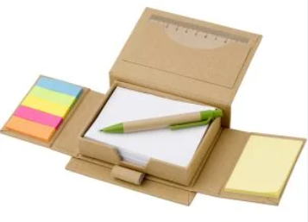 | 30
34. | Termopudele ar Izmeklētāju mācību centra logo un devīzi. |  | Termopudele ne mazāk kā 1000 ml tilpums, matēta, tērauda korpuss, vara dubultās sienas ar termoizolāciju, skrūvējams vāciņš. Termopudele ir karstumizturīga, dzērienu saglabā karstu minimāli 12 stundas, un aukstu minimāli 24 stundas. Pudele izgatavota no augstākās klases nerūsējoša tērauda. Pudeles izmērs: diametrs ne mazāks kā 8.3 cm, pudeles augstums ne mazāks kā 28 cm, pudeles svars apmēram 0.440 kg, ekvivalenta zīmolam Avenue. Apdruka: Izmeklētāju mācību centra logo ar devīzi, pamatkrāsa dzeltena RAL 1016 atbilstoši Valsts policijas koledžas identitātei. | 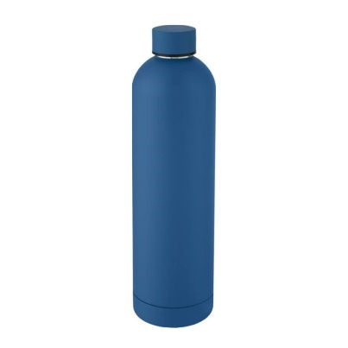 | 30

**Norādītajam preču daudzumam ir informatīvs raksturs un tas tiek izvirzīts viszemākās cenas noteikšanai.
(Pilnvarotās personas amata nosaukums) | (*Personiskais paraksts) | (Paraksta atšifrējums)
*(Datums)

*ŠIS DOKUMENTS IR PARAKSTĪTS AR DROŠU ELEKTRONISKO PARAKSTU UN SATUR LAIKA ZĪMOGU*

